N° ETUDIANT : ………………… NOM : ………………………………….. Prénom : …………………………………

DEPARTEMENT EURASIE LICENCE 2 PERSAN
Fiche d’inscription pédagogique 2020-2021
Parcours régional
E-MAIL : …………………………………………………… TEL : …………………………………….
Redoublant(e) L3 : ☐ oui ☐ non L2 validée : ☐ oui ☐ non / Si non, précisez les codes des enseignements de L2 à valider : ………………………………………………………………………….

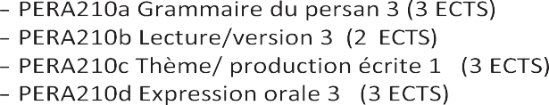
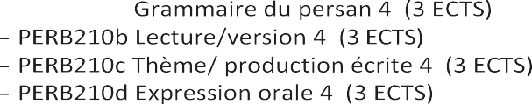
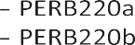
SEMESTRE 1

UE1 STRUCTURE DE LA LANGUE (12 ECTS)
SEMESTRE 2

UE1 STRUCTURE DE LA LANGUE (12 ECTS)

- -

UE2 CIVILISATION et/ou LANGUE (9 ECTS)

-PERA220a Histoire de l’Iran 3 (3 ECTS)
-PERA220b Histoire de littérature persane (Période classique) (3 ECTS)
-PERA220c (3 ECTS)

UE3 ENSEIGNEMENTS REGIONAUX (3 ECTS)

1 EC au choix dans l’offre du département : Code………………
Intitulé……………………………………………………………………….

UE4 (2 EC AU CHOIX) (6 ECTS)

*L’étudiant opte pour un parcours régional afin d’élargir ses connaissances sur l’aire géographique ou le pays étudié choisit deux EC :-parmi les enseignements d’approfondissement du département (UE3)
-parmi les enseignements proposés par un autre département ou par un autre établissement
- dans l’offre des parcours thématiques et disciplinaires

-les étudiants ayant validé la Licence + peuvent demander la validation de 3 ects de ces enseignements de L1 au titre d’un enseignement libre/ouverture de la L2

Précisez le code et l’intitulé des deux EC choisis :

□……………………………………………………………..
□…………………………………………………………….
UE2 CIVILISATION et/ou LANGUE (9 ECTS)

Histoire de l’Iran 4
PERA220b Histoire de littérature persane (Période moderne) (3 ECTS)
Cinéma iranien

UE3 ENSEIGNEMENTS REGIONAUX (9 ECTS)

1 EC au choix dans l’offre du département: Code………………
Intitulé……………………………………………………………………….

UE4 (2 EC AU CHOIX) (6 ECTS)

*L’étudiant optant pour un parcours régional afin d’élargir ses connaissances sur l’aire géographique ou le pays étudié choisit deux EC :-parmi les enseignements d’approfondissement du département (UE3)-parmi les enseignements proposés par un autre département ou par un autre établissement-dans l’offre des parcours thématiques et disciplinaires-il peut aussi choisir le cours Anglais au deuxième semestre (L2 S4), sous réserve de places disponibles (capacités d’accueil limitée : inscription sur place bureau 322)-les étudiants ayant validé la Licence + peuvent demander la validation de 3 ects de ces enseignements de L1 au titre d’un enseignement libre/ouverture de la L2.

Précisez le code et l’intitulé des deux EC choisis :

□…………………………………………………………………………………
□…………………………………………………………………………………

Secrétariat pédagogique : bureau 344
Secretariat.eurasie@inalco.fr
Boîtes aux lettres - 3ème étage (près de la salle 3.26) Date : signature

